**Министерство образования Иркутской области**

Государственное бюджетное профессиональное

образовательное учреждение Иркутской области

«Иркутский авиационный техникум»

(ГБПОУИО «ИАТ»)

|  |  |
| --- | --- |
| КП.09.02.07-3.24.211.14 ПЗ |  |

ВЕБ-ПРИЛОЖЕНИЕ ЭЛЕКТРОННЫХ КНИГ

«ФАНТАСТИКА»

|  |  |  |
| --- | --- | --- |
| Председатель ВЦК: | ________________________________________  (подпись, дата) | (А.С. Александрова) |
| Руководитель: | ________________________________________  (подпись, дата) | (Н.Р. Карпова) |
| Студент: | ________________________________________  (подпись, дата) | (А.С. Нестерук) |

Иркутск 2024

СОДЕРЖАНИЕ

ВВЕДЕНИЕ 3

1 Предпроектное исследование 4

1.1 Описание предметной области 4

1.2 Анализ инструментальных средств для разработки 5

2 Техническое задание 8

3 Проектирование веб-приложение 9

3.1 Функциональная схема веб-приложение 9

3.2 Структурная схема веб-приложение 11

3.3 Проектирование баз данных 12

3.4 Проектирование пользовательского интерфейса 15

3.4.1 Разработка прототипов интерфейса 15

3.4.2 Выбор цветовой гаммы и шрифтов 21

3.4.3 Разработка элементов интерфейса 22

3.4.4 Разработка дизайн-макетов 23

4 Разработка веб-приложение 27

4.1 Разработка веб-интерфейса 27

4.2 Разработка базы данных веб-приложение 29

4.3 Разработка веб-приложение 31

5 Документирование программного продукта 33

5.1 Руководство пользователя веб приложения 33

ЗАКЛЮЧЕНИЕ 39

СПИСОК ИСПОЛЬЗУЕМЫХ ИСТОЧНИКОВ 40

ПРИЛОЖЕНИЕ Б листинг кода поиска книг 46

## ВВЕДЕНИЕ

Тема космической фантастики остается одной из самых популярных и захватывающих тем в литературе и культуре.

Такой проект может быть актуален для широкого круга пользователей, в том числе для любителей научной фантастики, мировой космической тематики и тех, кто ищет новые способы доступа к литературе в цифровом формате.

Целью курсового проекта является разработка веб-приложение электронных книг тематики космической фантастики «Фантастика», которое обеспечить пользователям доступ к широкому выбору книг данной тематики, удобное чтение через веб-интерфейс и возможность взаимодействия с другими любителями космической фантастики.

Для реализации такого проекта были поставлены следующие задачи:

1. Провести предпроектное исследование.
2. Составить техническое задание.
3. Спроектировать веб-приложение.
4. Разработать веб-приложение.
5. Составить технологическую документацию для веб-приложения.

Выполнение данных задач поможет создать собственное веб-приложение для чтения книг.

Развитие подобного веб-приложения может способствовать расширению круга читателей данного жанра, поддерживать и развивать культуру чтения, а также повышать интерес к космосу и научным технологиям через призму литературы.

Веб-приложение «Фантастика» представляет собой электронную библиотеку книг, посвященных космической фантастике. Здесь собраны произведения различных авторов, от классиков жанра до современных писателей, чьи книги переносят нас в удивительные миры космоса. это виртуальная библиотека, посвященная космической фантастике. Читатели погружаются в невероятные и захватывающие истории, где мечты переплетаются с реальностью, а наука с фантазией.

# Предпроектное исследование

## Описание предметной области

Описание предметной области для веб-приложения «Фантастика»

В качестве предметной области выбрано веб-приложение «Фантастика», которое специализируется на чтении книг жанра космическая фантастика. Приложение предоставляет пользователям возможность читать, обсуждать и делиться своими впечатлениями от прочитанных книг в данном жанре.

Основная деятельность веб-приложения включает в себя:

1. Создание и поддержание библиотеки книг космической фантастики, включая классику жанра и новинки.
2. Организация комментариев для обсуждения книг и тем, связанных с космической фантастикой.

Для эффективной работы веб-приложения необходимо учитывать следующие аспекты:

1. Удобный и интуитивно понятный интерфейс для поиска и чтения книг.
2. Система рекомендаций, основанная на рейтинге пользователей.
3. Безопасная и удобная система комментирования и обсуждения книг.

Веб-приложение «Фантастика» ориентировано на следующие группы пользователей:

1) Любители космической фантастики, которые хотят читать и обсуждать книги в этом жанре.

2) Авторы и издатели, которые хотят рассказать о своих новых книгах и узнать мнение читателей.

3) Специалисты в области космической фантастики, которые хотят следить за последними тенденциями и событиями в жанре.

Функциональные возможности веб-приложения:

1. Ведение базы данных книг космической фантастики (добавление, редактирование, удаление).
2. Обеспечение логической непротиворечивости базы данных.
3. Реализация часто встречающихся запросов в готовом виде (поиск книг по автору, названию, тегам и т.д.).

## Анализ инструментальных средств для разработки

При разработке веб-приложения электронных книг важно выбрать правильные инструменты для успешной разработки и эксплуатации программного продукта.

Перечень инструментов разработки, их использование на различных этапах и обоснование выбора данных средств:

Анализ инструментальных средств для разработки веб-приложения "Фантастика"

1. Языки программирования и среды разработки:

Frontend:

Языки программирования: JavaScript, HTML, CSS.

JavaScript: широко используемый язык программирования для создания интерактивных веб-страниц и динамического контента.

HTML: язык разметки, используемый для структурирования контента на веб-страницах.

CSS: язык стилей, используемый для оформления и макетирования веб-страниц.

Среда разработки: Visual Studio Code.

Visual Studio Code: популярный и функциональный текстовый редактор с открытым исходным кодом, поддерживающий множество языков программирования и предоставляющий множество расширений для удобства разработки.

Фреймворки: React.js.

React.js: популярный JavaScript-фреймворк для разработки пользовательских интерфейсов, предоставляющий мощные инструменты для создания динамических и масштабируемых приложений.

Backend:

Язык программирования: Node.js.

Node.js: JavaScript-платформа, основанная на движке Chrome V8, позволяющая создавать высокопроизводительные серверные приложения.

Среды разработки: Visual Studio Code.

Базы данных: PostgreSQL.

PostgreSQL: мощная, надежная и масштабируемая система управления базами данных с открытым исходным кодом, поддерживающая множество современных функций и стандартов.

1. Средства проектирования и верстки:

Дизайн: Figma.

Figma: веб-приложение для создания макетов и дизайна пользовательских интерфейсов, предоставляющее множество инструментов для совместной работы и удобства использования.

Верстка: Bootstrap.

Bootstrap: популярный набор инструментов для разработки веб-приложений, включающий в себя библиотеку CSS, JavaScript-фреймворк и шаблоны верстки, позволяющие быстро создавать адаптивные и современные веб-страницы.

1. Средства управления версиями:

Git и GitHub для контроля версий и разработки

Обоснование выбора инструментов:

JavaScript и Node.js: выбраны за широкие возможности веб-разработки, большое сообщество разработчиков и возможность использования одного языка на frontend и backend.

PostgreSQL: быстрая и масштабируемая реляционная база данных, удобная для хранения информации и добавленния информации.

Сравнительный анализ инструментов разработки позволяет выделить ключевые критерии, который представлен в таблице 1.

Таблица 1 – Критерии анализа инструментов

|  |  |
| --- | --- |
| Критерий | Описание |
| Продуктивность и эффективность | Выбранные инструменты являются популярными и широко используемыми в сообществе разработчиков, что обеспечивает поддержку и эффективное решение задач. |
| Гибкость и масштабируемость | JavaScript и Node.js обладают гибкостью для реализации различных функционалов и легко масштабируются в процессе развития проекта. |
| Удобство и доступность | Средства разработки, выбранные для frontend и backend, обеспечивают удобную работу разработчиков, сокращая время разработки и обеспечивая высокое качество продукта. |

Выбранный набор инструментов обеспечивает эффективное развертывание веб-приложения электронных книг, отвечая требованиям современных технологий и потребностям конкретного проекта. Полученный анализ поможет оптимизировать процесс разработки и обеспечить реализацию успешных и качественных решений.

# Техническое задание

В начале разработки создавалось техническое задание, в котором указывались основные требования.

Для создания технического задания использовался стандарт ГОСТ 34.602-2020.

Согласно ГОСТ 34.602-2020 техническое задание должно включать следующие разделы:

1. общие сведения;
2. назначение и цели создания веб-приложения;
3. требования к системе в целом;
4. требования к структуре и функционированию веб-приложения;
5. требования к надежности;
6. требования к безопасности;
7. требования к эксплуатации, техническому обслуживанию, ремонту и хранению компонентов системы;
8. требования к документированию;
9. состав и содержание работ по созданию веб-приложения.

Техническое задание на разработку веб-приложения представлено в приложении А.

# Проектирование веб-приложение

## Функциональная схема веб-приложение

Функциональное проектирование веб-приложения "Фантастика" для чтения книг жанра космическая фантастика включает в себя следующие пункты:

1. Регистрация и аутентификация пользователей:

Создание системы регистрации и входа пользователей с использованием электронной почты или логина и пароля.

2. Личный кабинет пользователя:

Отображение информации о пользователе, включая имя, электронную почту и дату создания аккаунта.

Сохранение прогресса чтения и последней прочитанной страницы для каждой книги.

3. Библиотека книг:

Отображение списка доступных книг жанра космическая фантастика с возможностью фильтрации и сортировки по различным параметрам (автор, название, и т.д.).

Детальная информация о каждой книге, включая описание, обложку, автора, год издания и рейтинг.

4. Чтение книг:

– Возможность чтения книг онлайн с адаптивным дизайном для различных устройств.

– Возможность добавления закладок и заметок в процессе чтения.

5. Комментарии:

– Возможность оставлять комментарии к книгам и участвовать в дискуссиях с другими пользователями.

На рисунке 1 представлена диаграмма прецедентов Uses CASE в разработке веб-приложения, представляющая визуальное представление функциональных требований приложения. Она описывает то, как различные пользователи (актеры) будут взаимодействовать с приложением и как приложение будет отвечать на их действия.

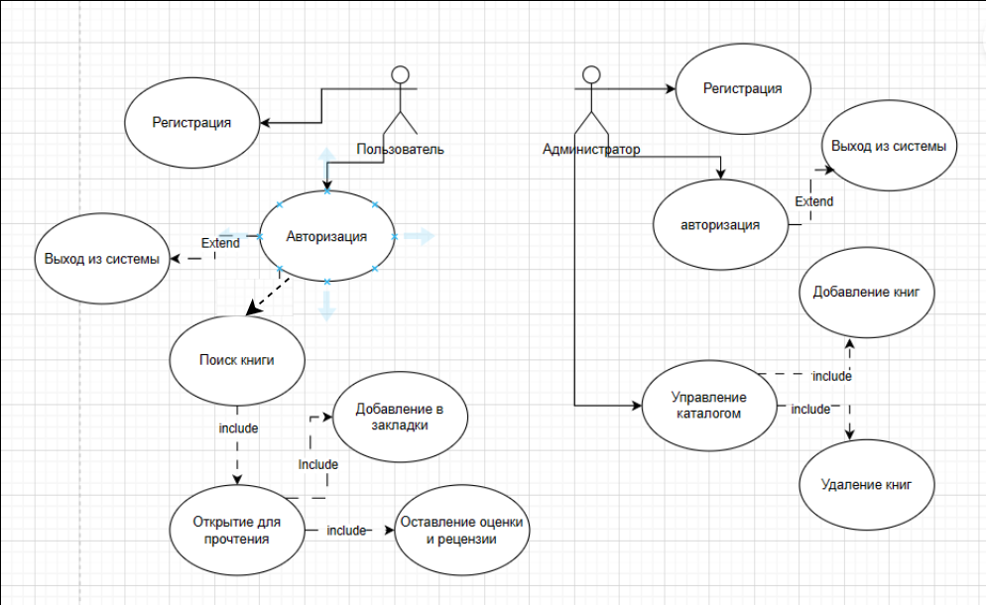

Рисунок 1 – Диаграмма прецедентов Uses CASE

На рисунке 2 представлена диаграмма потоков данных DFD которая является графическим инструментом для описания того, как данные перемещаются внутри веб-приложения. Она помогает визуализировать потоки информации, обработку данных и взаимодействие компонентов приложения.

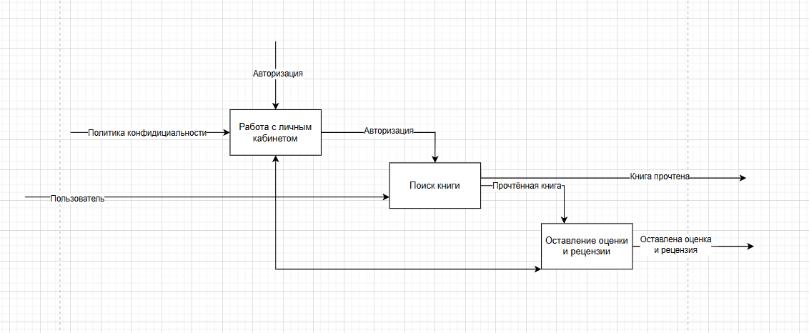

Рисунок 2 – Диаграмма потоков данных DFD

## Структурная схема веб-приложение

На рисунке 3 представлена диаграмма классов, которая представляет собой структурную диаграмму, описывающая структуру классов в веб-приложении, их атрибуты, методы и взаимосвязи.

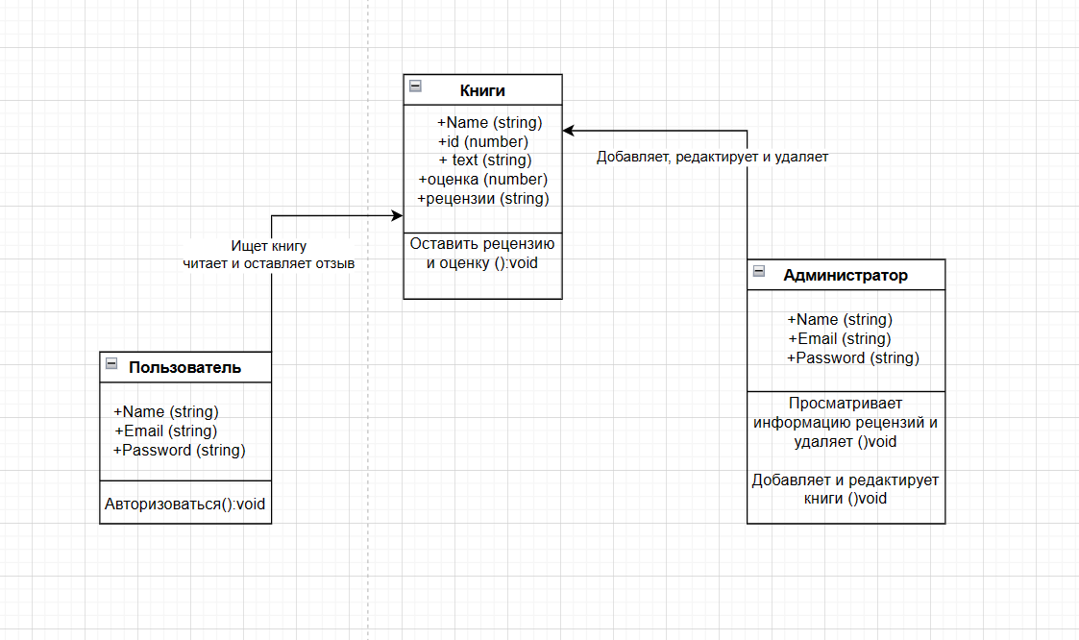

Рисунок 3 – Диаграмма классов

На рисунке 4 представлена диаграмма последовательности для веб-приложения электронных книг.

Диаграмма показывает, как пользователь взаимодействует с различными компонентами веб-приложения для чтения.

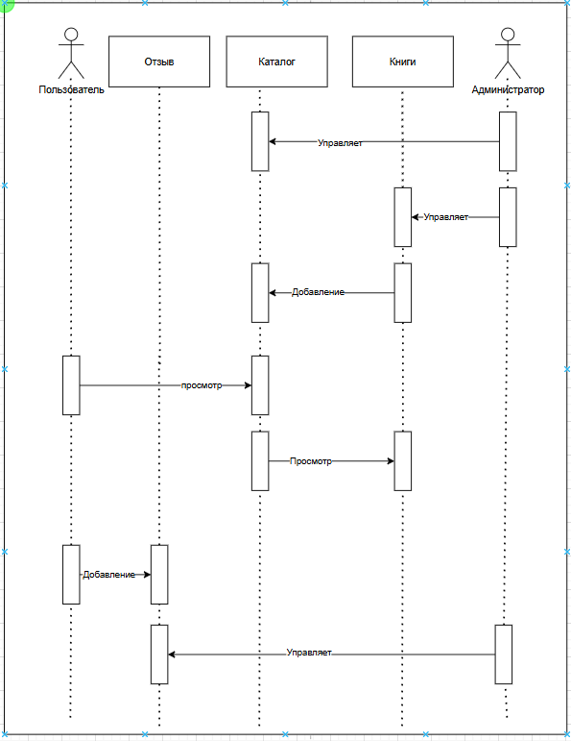

Рисунок 4 – Диаграмма последовательности

## Проектирование баз данных

ER-модель веб-приложения электронных книг позволяет визуализировать структуру данных и связей между ними, а также способствует проектированию, нормализации базы данных и обеспечивает понимание комплексных взаимосвязей. Это важный инструмент при проектировании и разработке баз данных, он помогает создать эффективную структуру хранения и операций с данными. (Рисунок 5)

ER-модель содержит в себе 5 сущностей:

1. Сущность «Пользователи» (Users).

2. Сущность «Книга» (Books).

3. Сущность «Жанр» (Genre).

4. Сущность «Отзыв» (Review).

5. Сущность «Закладка» (BookMark).

Связь между сущностями:

Сущность «Пользователь» имеет связь с сущностью «Книги» с отношением многие-ко-многим через промежуточную таблицу «Отзыв».Промежуточная сущность содержит внешнее поле «UserId», которое ссылается на ID из таблицы «Пользователи» и поле «BookId», которое ссылается на ID из таблицы «Книги».

Сущность «Пользователь» имеет связь с сущностью «Книги» с отношением многие-ко-многим через промежуточную таблицу «Закладка». Промежуточная сущность содержит внешнее поле «UserId», которое ссылается на ID из таблицы «Пользователи» и поле «BookId», которое ссылается на ID из таблицы «Книги».

Нормальная форма в ER-модели:

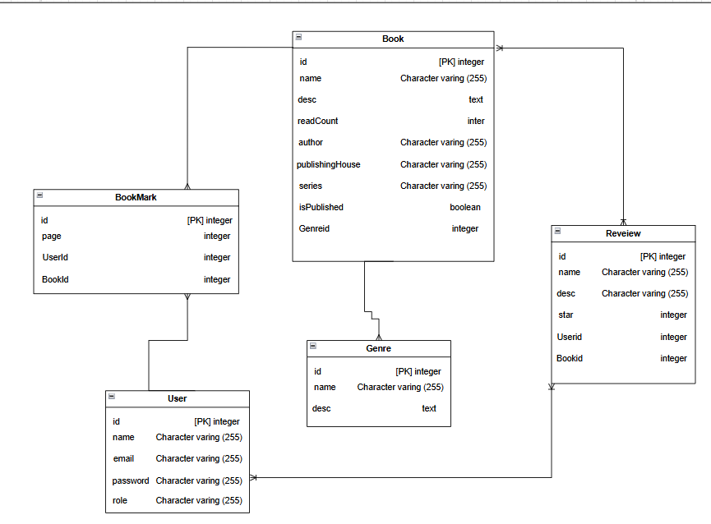  
Рисунок 5 – ER-модель

Данная ER-модель соответствует третьей нормальной форме (3NF). Все атрибуты каждой сущности являются атомарными и не содержат повторяющихся групп. Нет транзитивных зависимостей между не ключевыми полями, и каждая сущность имеет один первичный ключ.

Описание ER-модели:

На таблицах 2 ‒ 6 представлено описание ER-модели интернет-магазина.

Таблица 2 ‒ Users

|  |  |  |
| --- | --- | --- |
| Поля | Тип данных | Значение |
| id | Int(PK) | Идентификатор пользователя (ключ.) |
| name | Varchar(255) | Имя пользователя |
| mail | Varchar(255) | Почта пользователя |
| password | Varchar(45) | Пароль пользователя |
| Price | Int | Дата создания пользователя |
| createdAt | TIMESTAMPTZ | Системные требования |
| updatedAt | TIMESTAMPTZ | Дата редактирования пользователя |

Таблица 3 – Books

|  |  |  |
| --- | --- | --- |
| Поля | Тип данных | Значение |
| Id | Int(PK) | Идентификатор книги (ключ.) |
| name | Varchar(255) | Название книги |
| desc | Varchar(45) | Описание |
| readCount | Varchar(45) | Статистика прочтения |
| author | Varchar(255) | Автор книги |
| publishingHouse | Varchar(255) | Издательство |
| series | Varchar(255) | Серия книги |
| isPublished | boolean | Статус публикации |
| GenreId | Int | ID жанра |

Таблица 4 – Genre

|  |  |  |
| --- | --- | --- |
| Поля | Тип данных | Значение |
| Id | Int(PK) | Идентификатор жанра (ключ.) |
| name | Varchar(255) | Название жанра |
| desc | text | Описание |

Таблица 5 – Review

|  |  |  |
| --- | --- | --- |
| Поля | Тип данных | Значение |
| Id | Int(PK) | Идентификатор отзыва (ключ.) |
| name | Varchar(255) | Имя пользователя |
| desc | Varchar(45) | Описание |
| stars | Int | Кол-во звёзд |
| UserId | Int | ID автора отзыва |
| BookId | Int | ID книги из отзыва |

Таблица 6 – BookMark

|  |  |  |
| --- | --- | --- |
| Поля | Тип данных | Значение |
| id | Int(PK) | Идентификатор закладки (ключ.) |
| page | Int | Страница |
| UserId | Int | ID пользователя |
| BookId | Int | ID книги |

## Проектирование пользовательского интерфейса

### Разработка прототипов интерфейса

Для разработки прототипа дизайна сайта был использован инструмент для создания графического дизайна Figma. На рисунках 6-11 представлены прототипы страниц будущего веб-приложения.

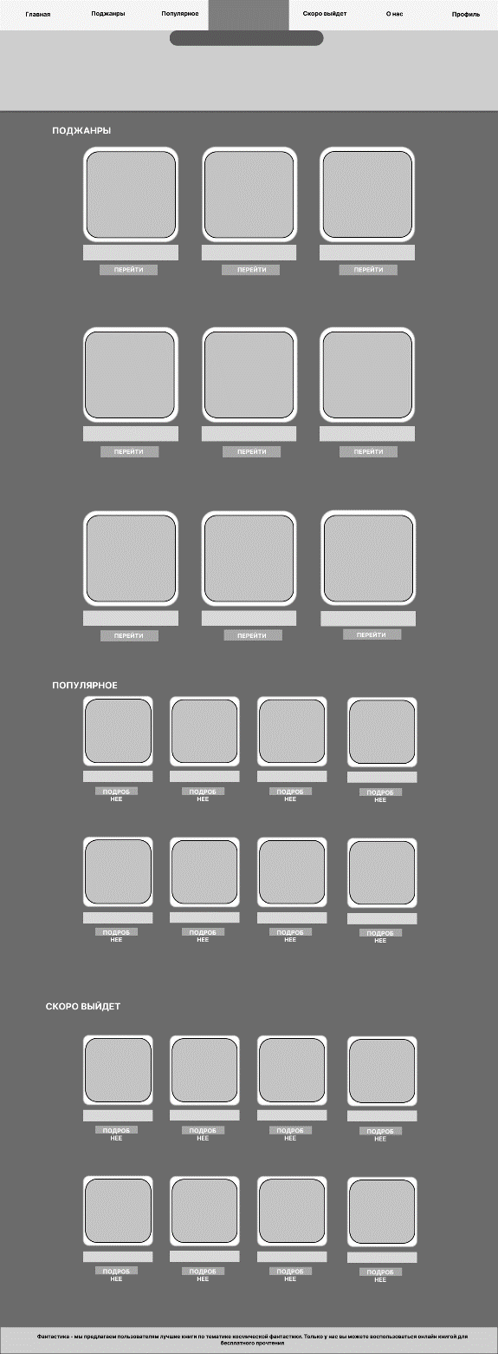

Рисунок 6 – Прототип главной страницы

Прототип главной страницы веб-приложения электронных книг, представленный на рисунке 6, имеет следующую структуру и элементы:

1. Верхняя панель с навигационным меню и поисковым полем.
2. Баннер вдохновляющий пользователей картинкой космоса.
3. Блок со списком поджанров, представленный в виде сетки с превью обложек поджанров.
4. Блоки со списком популярных книг и книг которые скоро выйдут представленный в виде миниатюрной сетки сетки с превью обложек книг.

Этот прототип представляет собой основу для создания удобной и функциональной главной страницы веб-приложения электронных книг, которая поможет пользователям быстро находить нужные книги.

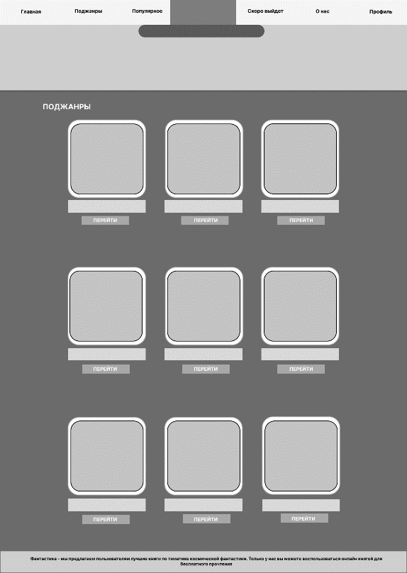

Рисунок 7 – Прототип страницы поджанров

На рисунке 7 показан прототип страницы поджанры для веб-приложения электронных книг. Страница имеет следующую структуру:

1. Верхняя панель с навигационным меню и поисковым полем.
2. Блок со списком поджанров, представленный в виде сетки с превью обложек поджанров.

Общий дизайн прототипа выглядит минималистичным, что должно облегчить навигацию и сделать процесс поиска поджанров максимально простым.

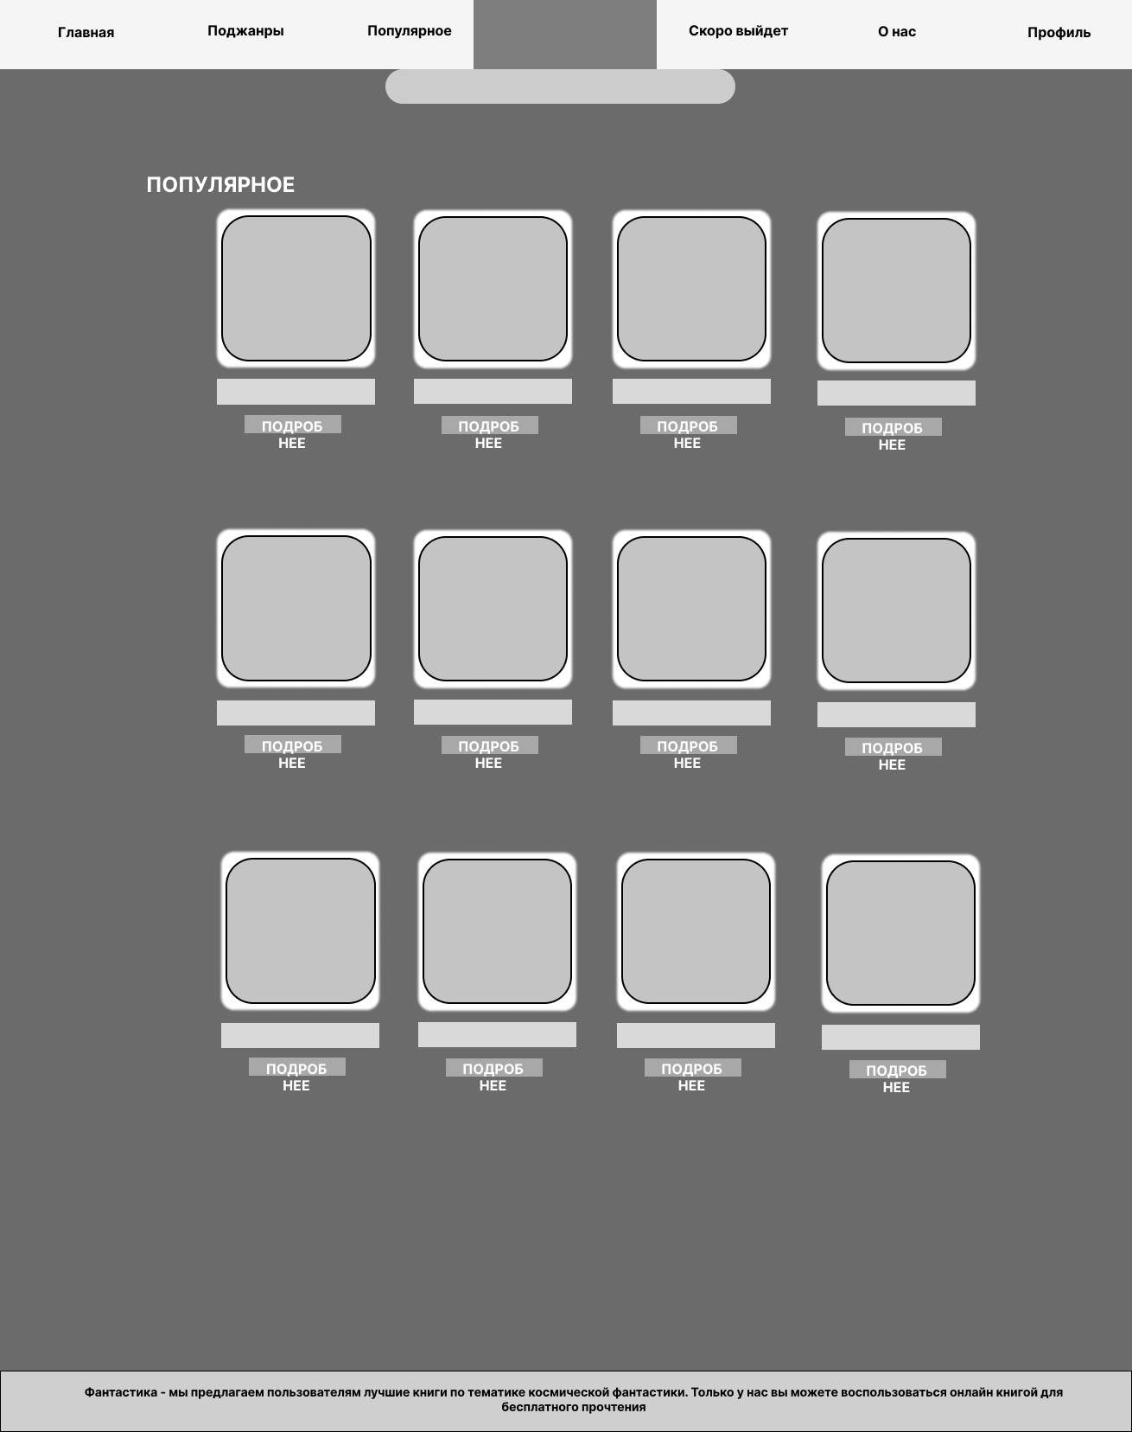

Рисунок 8 – Прототип страницы популярного

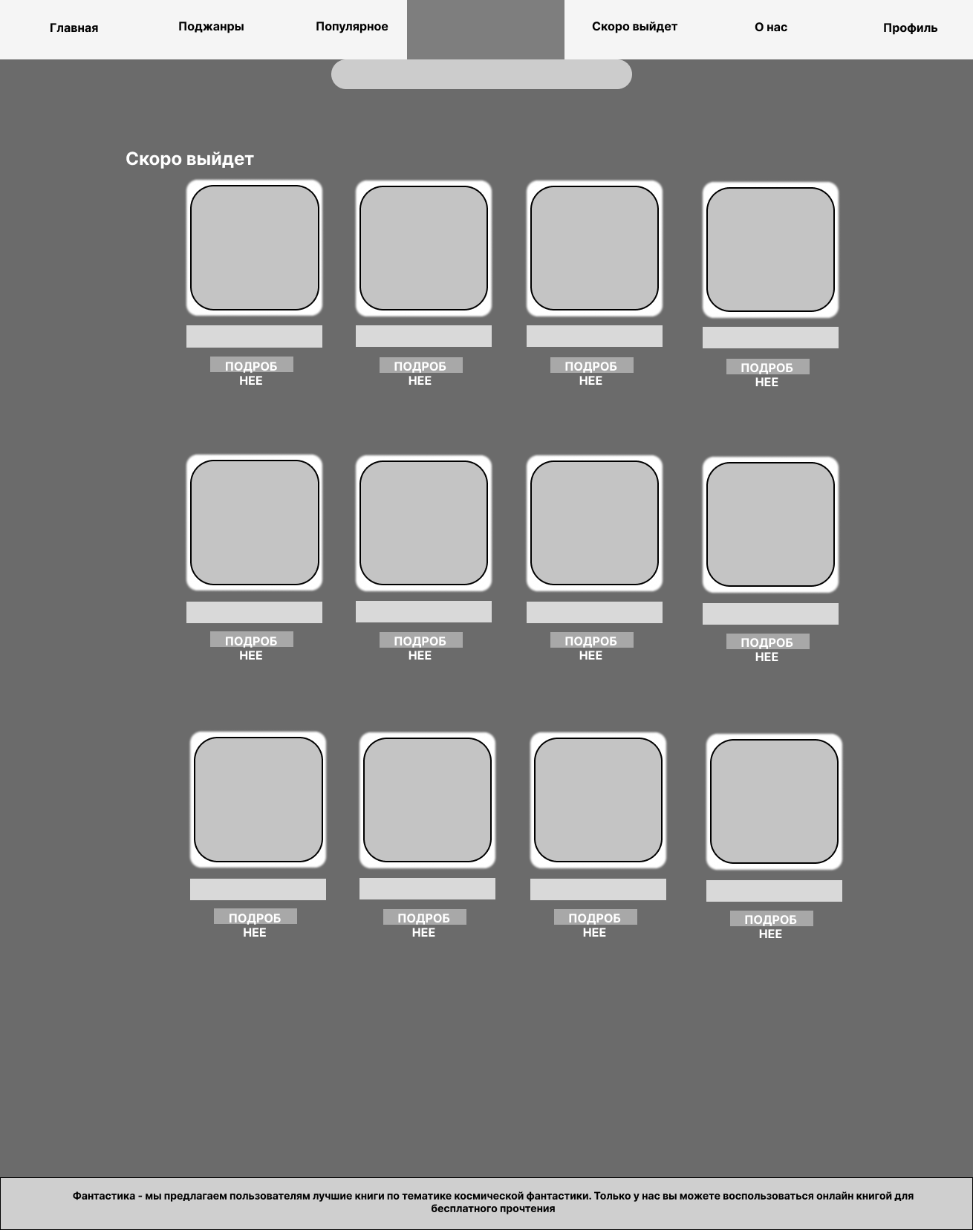

Рисунок 9 – Прототип страницы скоро выйдет

На рисунках 8-9 показаны прототипы страниц популярного и скоро выйдет для веб-приложения электронных книг. Страницы имеет следующую структуру:

1. Верхняя панель с навигационным меню и поисковым полем.
2. Блок со списком книг, представленный в виде сетки с превью обложек книг.

Общий дизайн прототипов один и тот же, выглядит минималистичным, что должно облегчить навигацию в поиске книг.

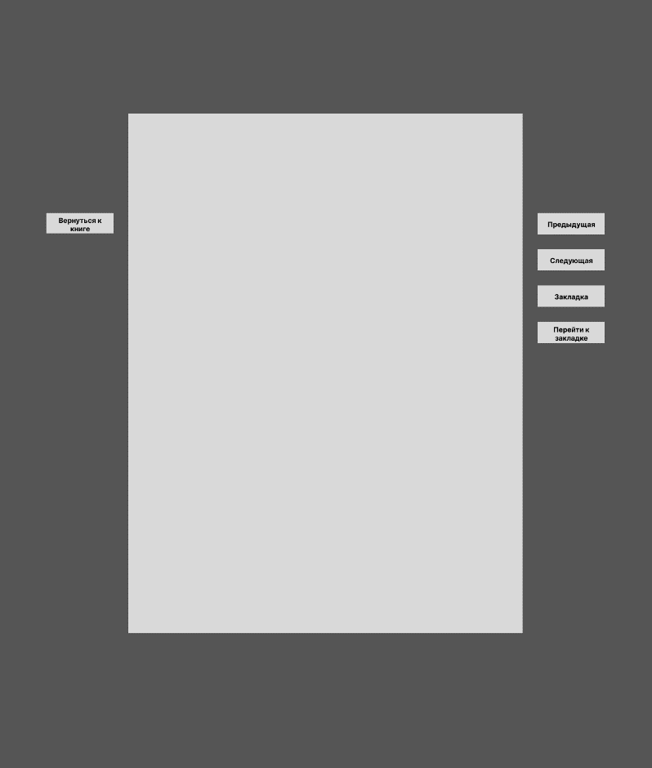

Рисунок 10– Прототип страницы чтения

На рисунке 10 показан прототип страницы чтения для веб-приложения электронных кииг. Страница имеет следующую структуру:

1. По центру блок с которого происходит чтение книги, это ключевой элемент страницы.
2. Слева расположена кнопка возврата к карточке товара.
3. Справа кнопки «предыдущая», «следующая», «закладка», «вернуться к закладке». С помощью этих кнопок будет происходить взаимодействие с книгой.

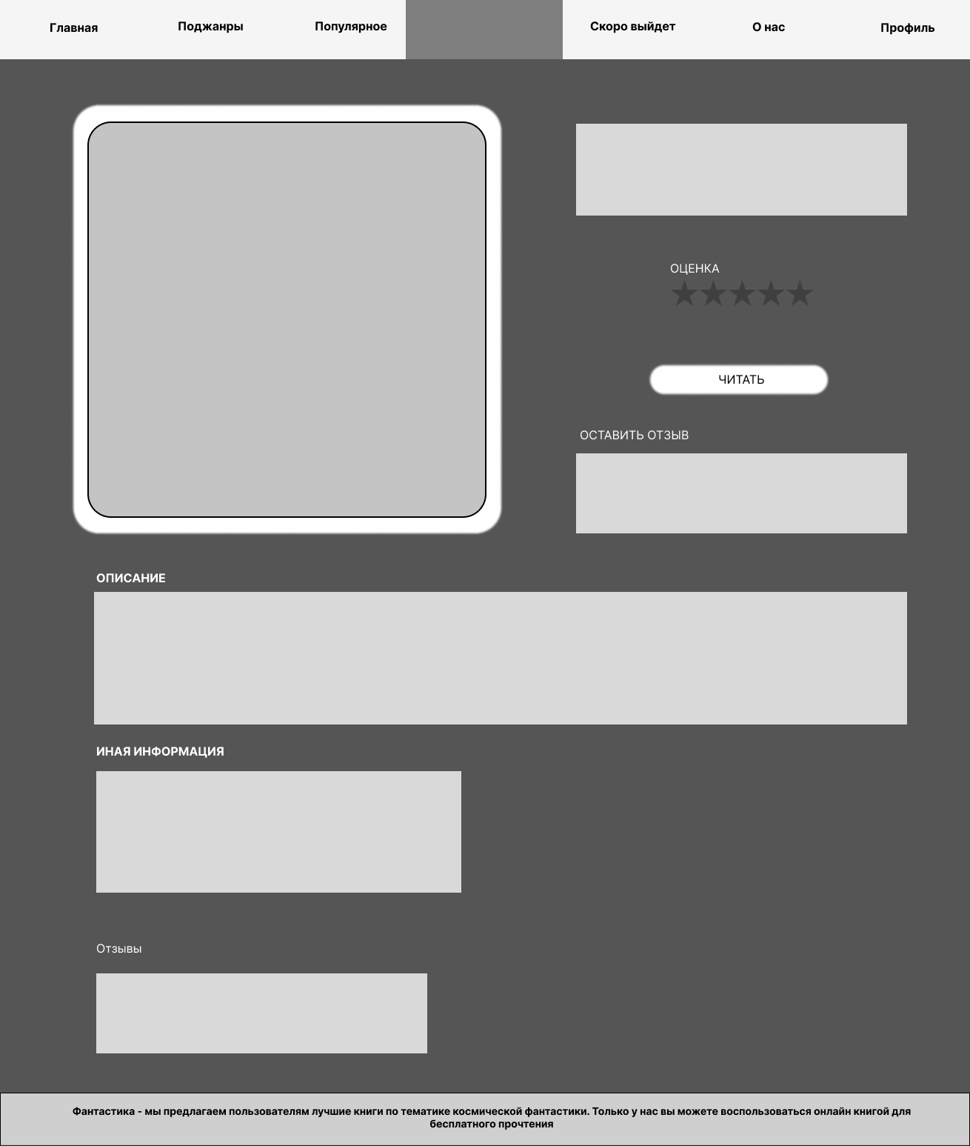

Рисунок 11– Прототип страницы карточки товара

На рисунке 11 показан прототип страницы карточки товара для ивеб-приложения электронных книг. Страница имеет следующую структуру:

1. Большое изображение обложки книги.
2. Справа от изображения обложки расположены название книги и её оценка.
3. Блок для написания отзыва.
4. Снизу от изображения обложки расположено краткое описание книги. Этот элемент должен привлечь читателя краткими захватывающими действиями в книге.
5. Блок с иной информацией, такой как номер в серии, именование автора и т.д.
6. В самом низу расположен блок с оставленными рецензиями и отзывами,
7. здесь читатели смогу обсуждать книгу между собой.

Диаграмма навигации:

Диаграмма навигации приложения состоит из следующих ключевых элементов: Главная, Поджанры, Популярное, Скоро выйдет, Профиль. Для неавторизированных пользователей недоступна ни одна страница.

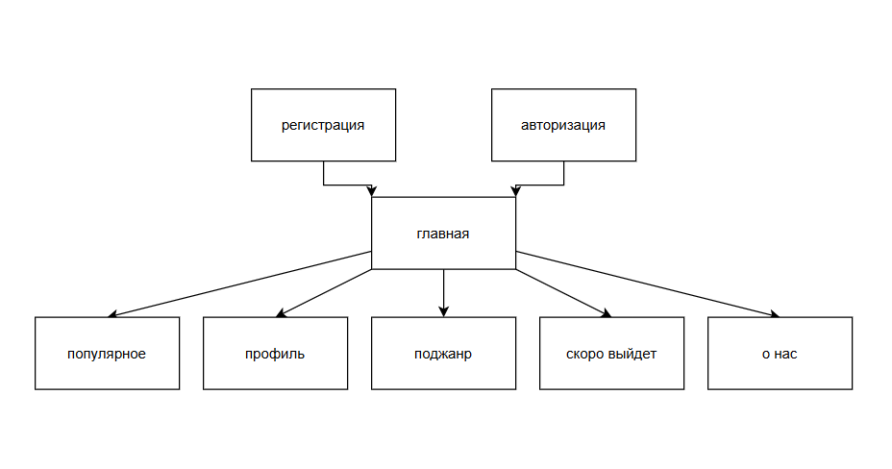

Рисунок 12 – Диаграмма навигации

Вывод по созданному прототипу:

Созданный прототип обеспечивает удовлетворение основных потребностей пользователей и легкость взаимодействия с приложением. Навигация интуитивно понятна, а дизайн отвечает современным требованиям. Прототип представляет собой эффективное средство для дальнейшей разработки и реализации веб-приложения «Фантастика».

### Выбор цветовой гаммы и шрифтов

Для обеспечения единого стиля и визуальной привлекательности пользовательского интерфейса приложения «Фантастика» были выбраны определенные цвета и шрифты.

Цветовая гамма:

Основной цвет кнопок: #004C63 (Сапфирный с оттенком изумрудного). Этот цвет используется для выделения ключевых элементов и действий в интерфейсе, обеспечивая контраст и акцент.

Задний фон: #0f2c34 (Полуночный). Этот цвет выбран для фона основных блоков и панелей, создавая тёмный, загадочный общий вид приложения.



Рисунок 13 – Цветовая гамма

Шрифты:

Основной шрифт: Inter. Для основного текста и заголовков был выбран шрифт Inter, это вариативный шрифт, разработанный для компьютерных экранов.

Inter имеет высокую высоту x, чтобы помочь в удобочитаемости текста со смешанным регистром и строчными буквами. Обеспечивает четкость и легкость восприятия текста.

Этот выбор цветовой гаммы и шрифтов позволяет создать стильный и привлекательный интерфейс приложения, который одновременно удобен для использования и соответствует современным требованиям дизайна.

### Разработка элементов интерфейса

Для обеспечения удобства использования приложения «Фантастика» были разработаны следующие элементы: «Кнопка», «Строка поиска».

Кнопка представляет собой элемент интерфейса, предназначенный для выполнения определенного действия или перехода на другую страницу. В приложении использована кнопка с фоновым цветом #004C63 и текстом белого цвета, написанным шрифтом Inter. Кнопка имеет скругленные углы и эффект наведения для повышения интерактивности.



Рисунок 14 – Кнопка

Строка поиска предназначена для пользовательского ввода текстовой информации, такой как имя автора, название книги, названия поджанра. В приложении использовано поле ввода с белым фоном. Текст в строке поиска отображается шрифтом Regular.



Рисунок 15 – Строка поиска

### Разработка дизайн-макетов

Главная страница:

Главная страница встречает нас баннер с изображением космоса, что добавляет загадочности в стиль сайта. Следом идёт блок с боджанрами, с тематическими изображениями. Блок популярное с книгами, имеющими большее количество прочтений. Блок скоро выйдет с изображениями неопубликованных книг.

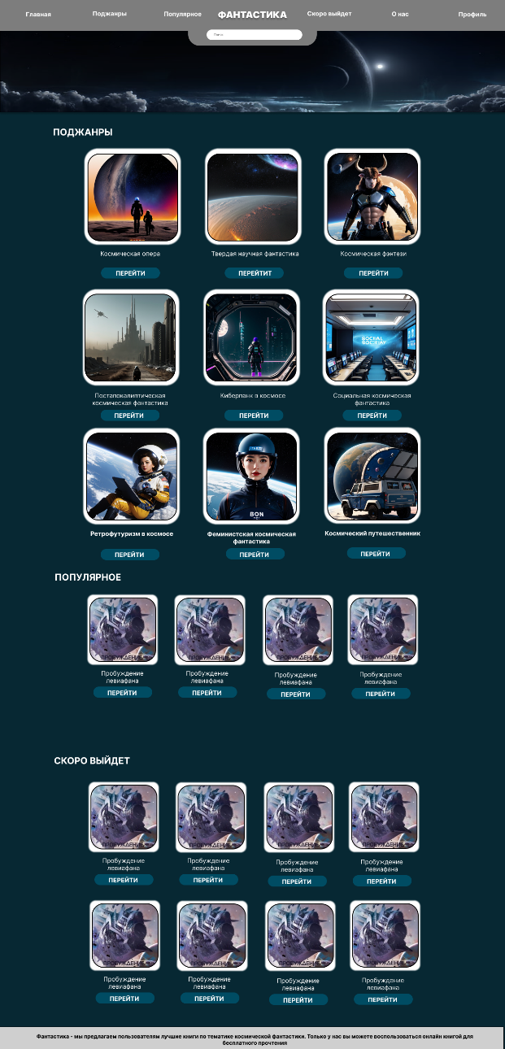

Рисунок 16 – Дизайн главной страницы

Поджанры:

Страница имеет один блок с поджанрами, что облегчает навигацию и поиск.

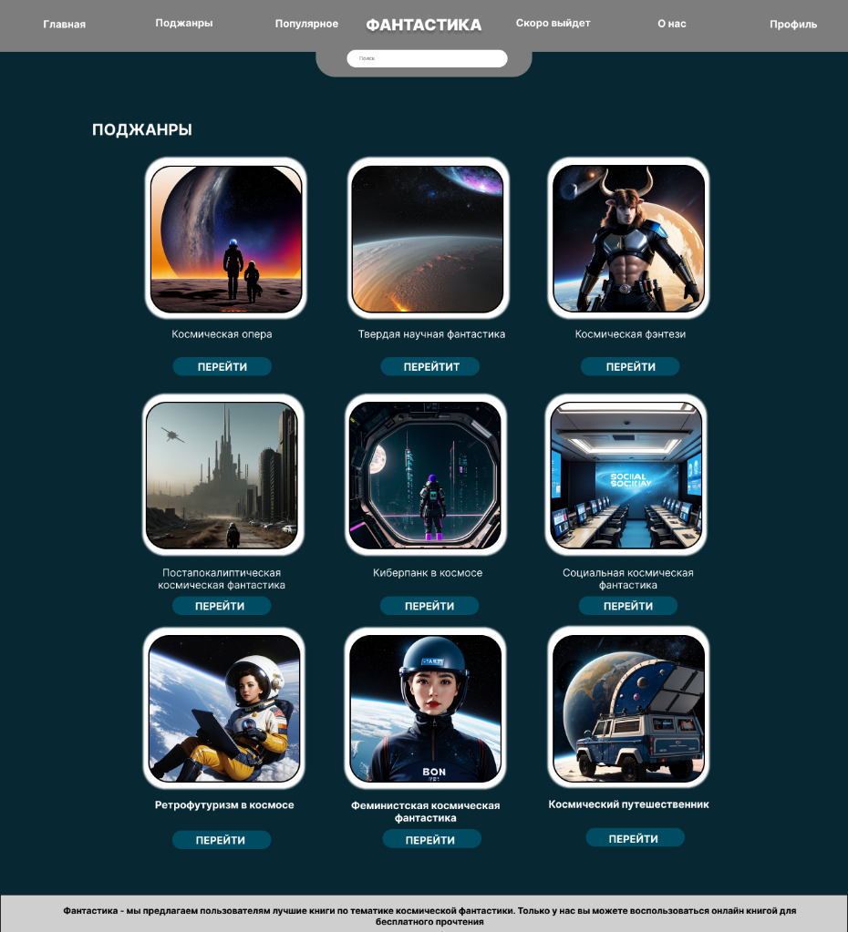

Рисунок 17 – Дизайн страницы поиска

Популярное и скоро выйдет:

Страницы популярного и скоро выйдет (рис. 18-19) имеют один основной дизайн и представляют из себя вывод информации блоков с главной страницы на отдельные.

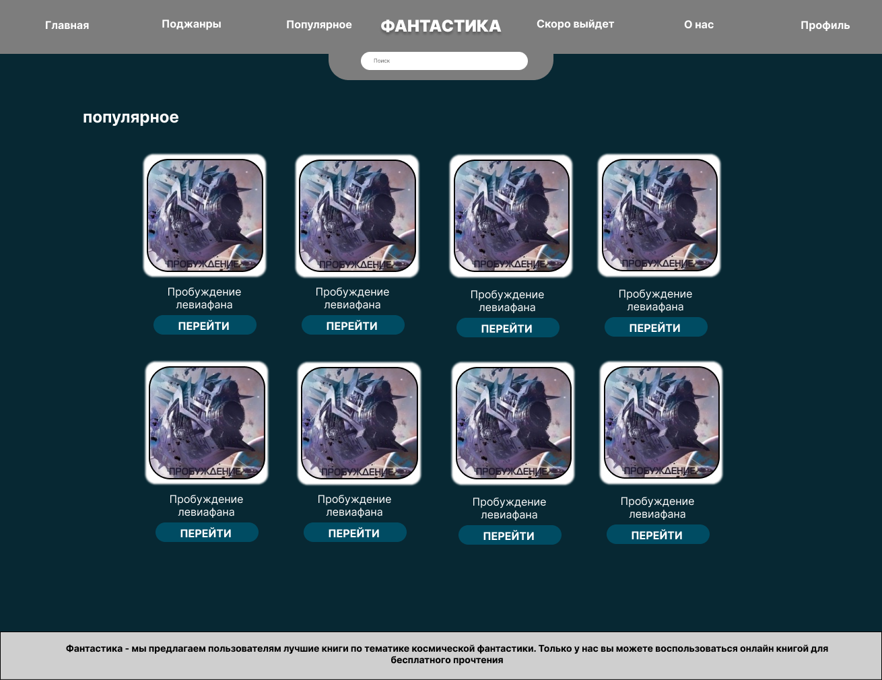

Рисунок 18 – Дизайн популярное

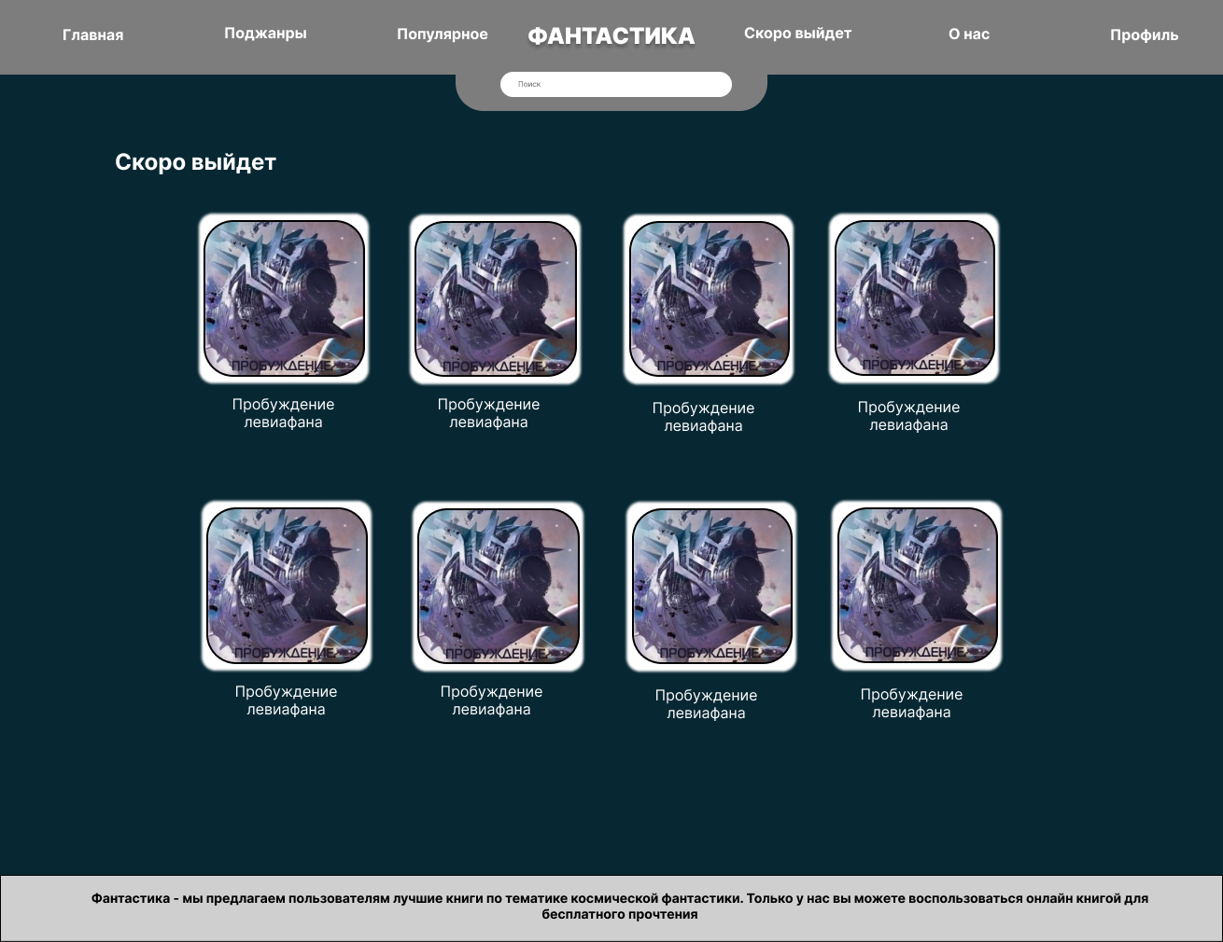

Рисунок 19 – Дизайн скоро выйдет

Карточка товара:

Страница с информацией о книге и её кратким описанием. Большая картинка с превью книги. Сапфирная кнопка с надписью «Читать». Блок с характеристиками. Раздел с оставленными комментариями.

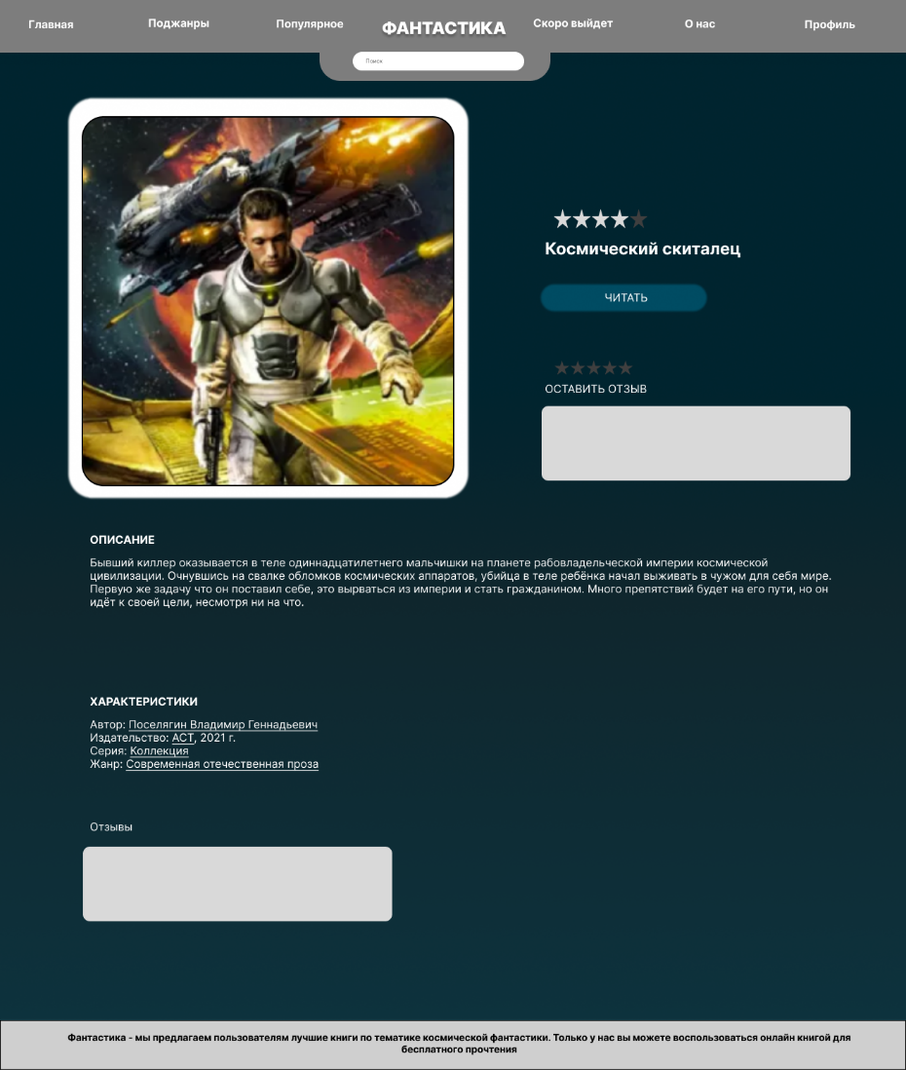

Рисунок 20 – Дизайн страницы карточки товара

Профиль:

Страница профиля имеет простой дизайн, на ней указаны имя профиля, электронная почта и дата создания аккаунта. Имеется кнопка «Выйти из аккаунта».

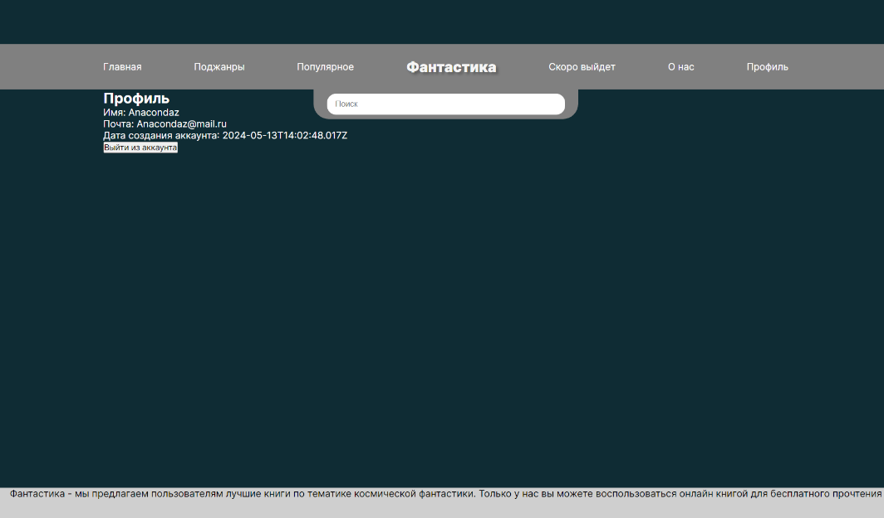

Рисунок 21 – Дизайн страницы профиля

# Разработка веб-приложение

## Разработка веб-интерфейса

При разработке веб-приложения был использован язык программирования Javascript совместно с NodeJs - серверная платформа для работы с JavaScript. Задействована была библиотека для веб-сервера express.js.

Серверная часть приложения была необходима для работы со статическими файлами (pdf-файлы документы, превью книги) и выдача информации о книги пользователю.

Реализован был Rest API для полноценной интеграцией с клиентской частью на чтение, редактирование, запись и удаление записей из Базы данных. Также был реализован концепт CRUD.

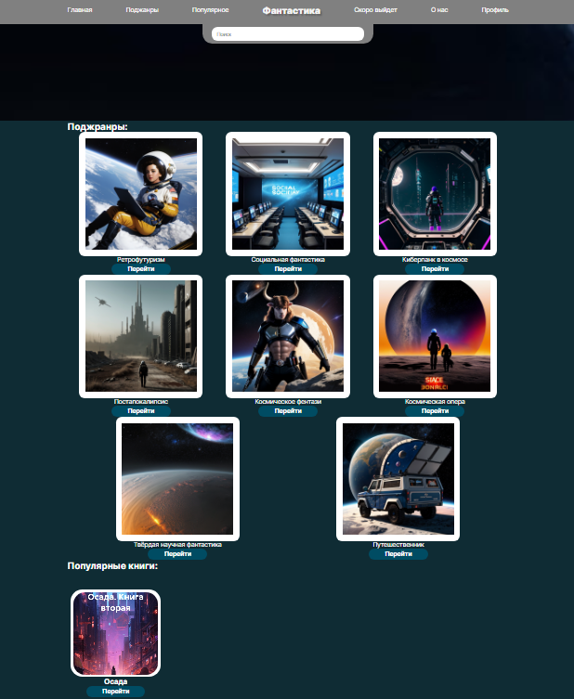

Рисунок 22– Страница “Главная"

Отрывок кода страницы по работе с книгами представлен на рисунках 23-24. С полным кодом страницы можно ознакомиться в приложении Б.

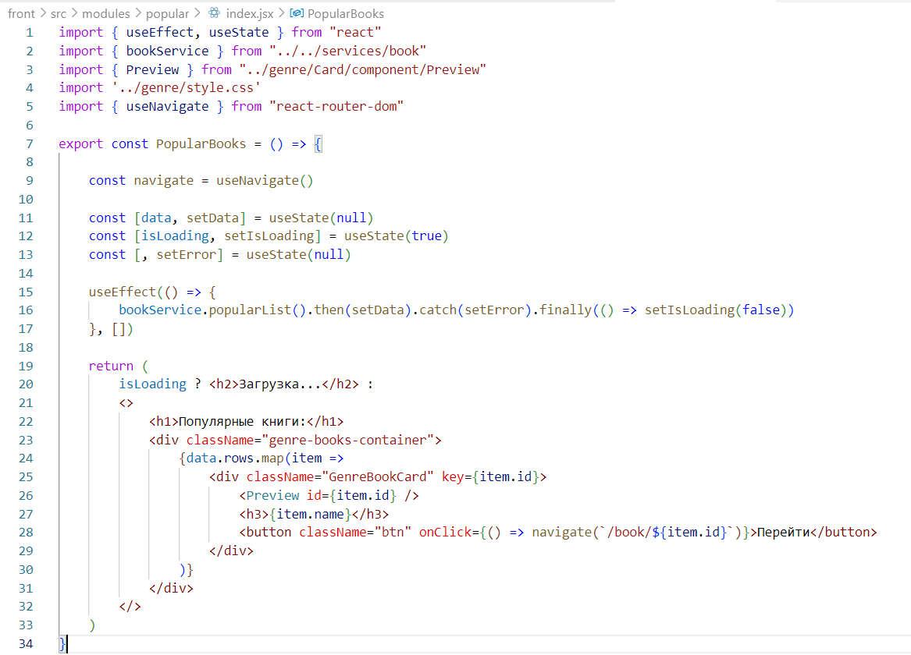

Рисунок 23 – Код клиентской части поиска книг

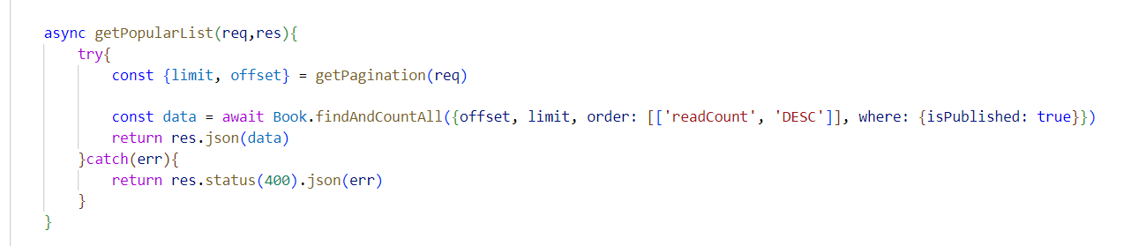

Рисунок 24 – Код серверной части поиска книг

В личном кабинете отображается личная информация о пользователе и красная кнопка для выхода из личного кабинета, а также админ-панель для пользователей со статусом администратора в базе данных. На рисунке 25 представлена страница личного кабинета.

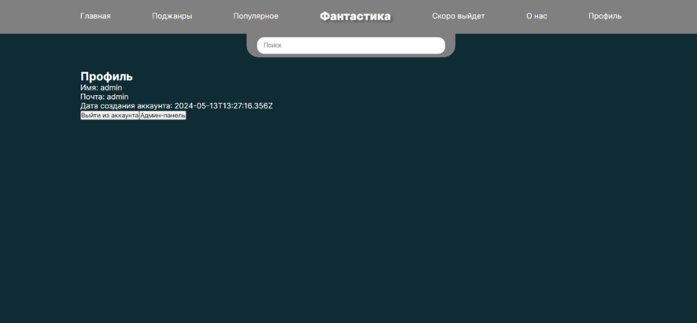

Рисунок 25 – Страница профиля

Отрывок кода страницы профиля представлен на рисунках 26-27.

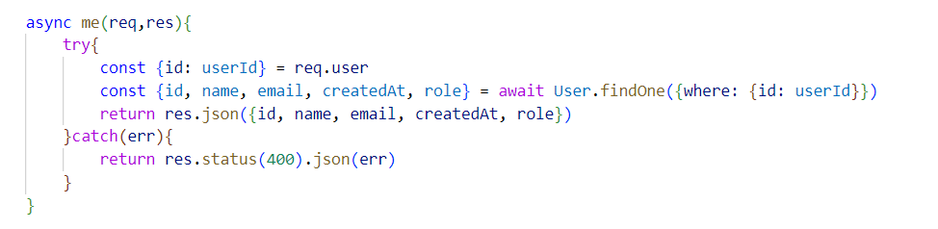

Рисунок 26 – Код страницы серверной части личного кабинета

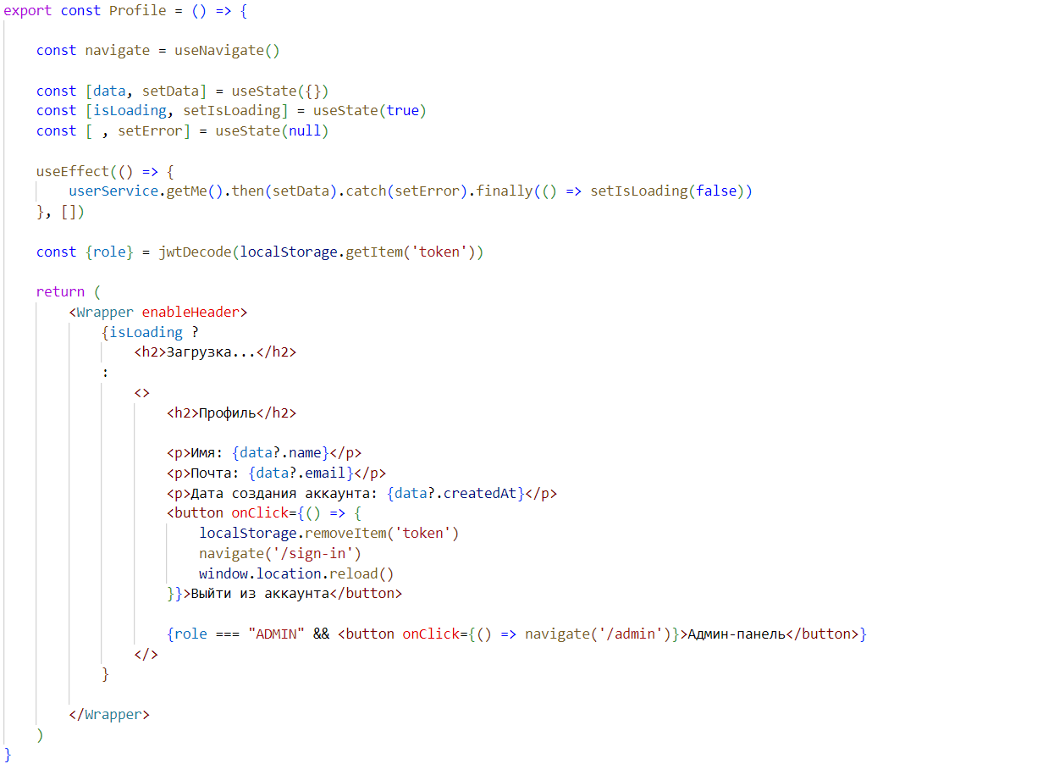

Рисунок 27 – Код страницы клиентской части личного кабинета

## Разработка базы данных веб-приложение

Разработка базы данных приложения реализовывалась с помощью библиотеки из серверной части приложения Sequelize orm. База данных состоит из 6 таблиц:

Пользователи, Книги, Жанры, Отзывы и Закладки.

Таблицы баз данных представлены на рисунках 28–32.

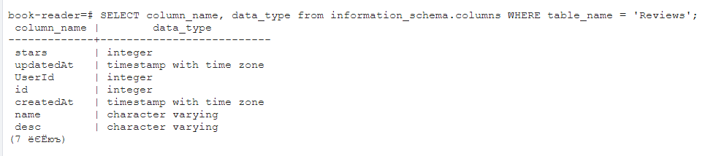

Рисунок 28 - Таблица «Отзывы»

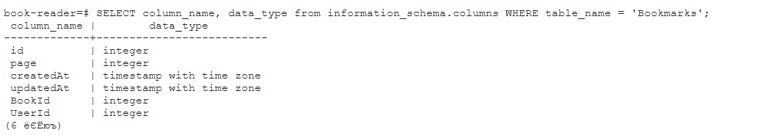

Рисунок 29 - Таблица «Закладки»

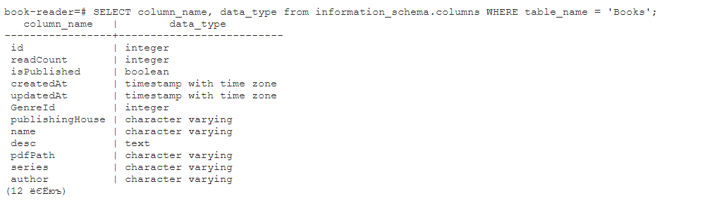

Рисунок 30 - Таблица «Книги»

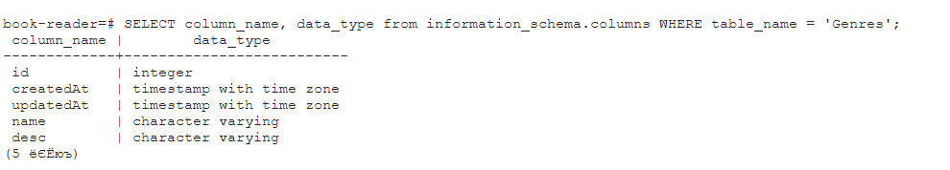

Рисунок 31 - Таблица «Жанры»

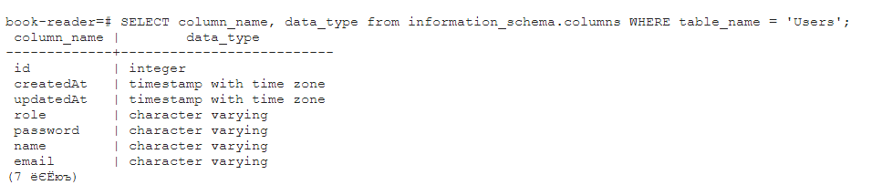

Рисунок 32 – Таблица «Пользователи»

## Разработка веб-приложение

Для подключения веб-приложения к базе данных в sequelize, необходимо настроить конфигурационный файл .env, который расположен в корне проекта. В этом файле указываются данные для подключения к базе данных, такие как имя базы данных, логин, пароль и хост.

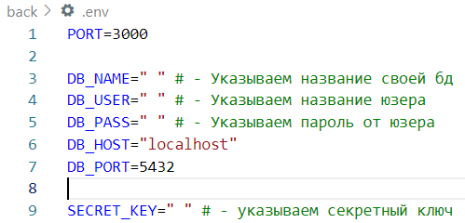

Рисунок 33 – Подключение к базе данных

Ниже предоставлен код моделей Базы данных

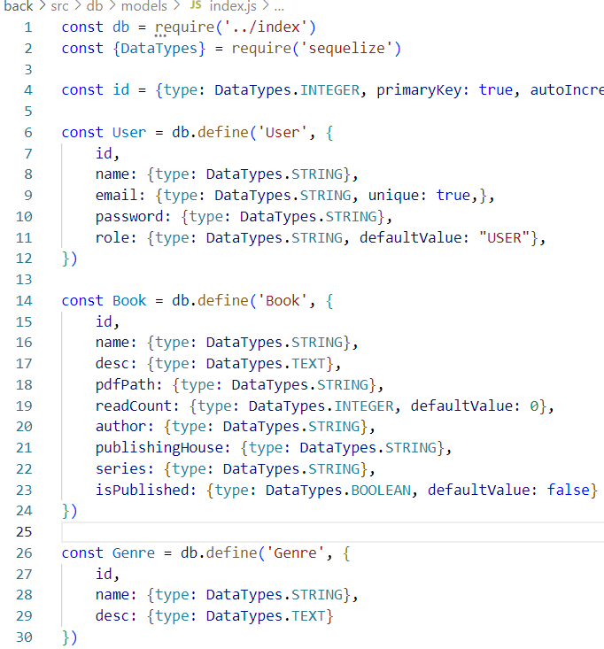

Рисунок 34 - Модели базы данных

# Документирование программного продукта

## Руководство пользователя веб приложения

Чтобы запустить проект необходимо открыть терминал и написать «npm install» после того, как все пакеты будут установлены ввести команду «npm run watch». Переходим в другой терминал и вводим «composer update», после этого вводим «php artisan serve». В консоли появится ссылка: «http://127.0.0.1:8000». Кликаем по ней и переходим в веб-приложение на главную страницу.

После установки nodejs и postgres, необходимо скачать репозиторий с ветками проекта:

Открываем терминал и пишем:

« git clone https://github.com/AnacondazNS/kurs.git », Далее переходим в папку front командой «cd front» , устанавливаем nodejs-модули «npm i» и запускаем проект «npm run dev». В консоли появится ссылка: «http://127.0.0.1:8000». Кликаем по ней и переходим в веб-приложение на страницу регистрации.



Рисунок 35 - Страница регистрации

Чтобы перейти на страницу «Главная» необходимо авторизироваться. Страница авторизации представлена на рисунке 25. Здесь нам предлагают ввести логин или Email и пароль.



Рисунок 35 - Страница авторизации

Далее нас автоматически перебрасывает на главную страницу.

Главная страница представлена на рисунке 26.

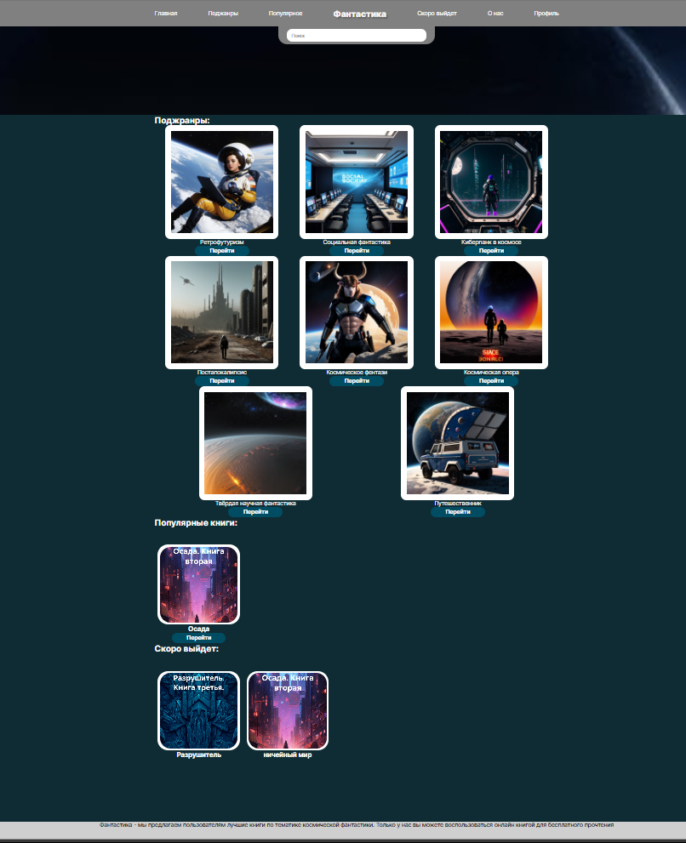

Рисунок 37 - Главная страница

На главной странице нам предоставляется возможность выбрать поджанр который мы хотим прочитать, также указываются популярные книги. Открываем поджанр и запускаем понравившуюся книгу - рисунок 28.

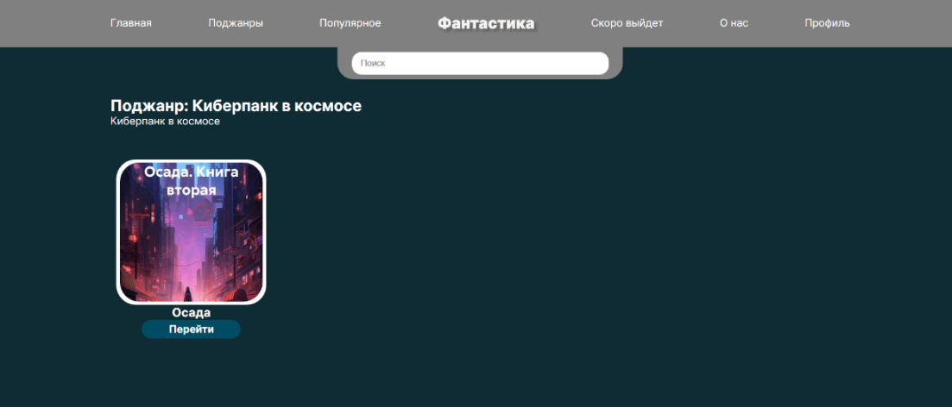

Рисунок 38 - Страница поджанра

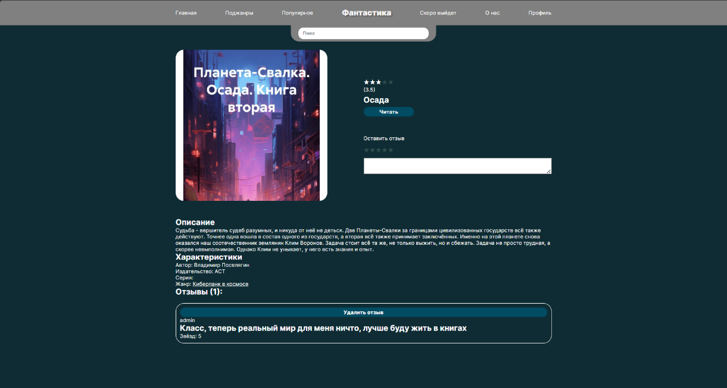

Рисунок 39 - Карточка товара

В открывшиеся книге оставляем отзыв и рецензию. Переходим по кнопке «Читать», где пользователя перенаправляет на страницу для прочтения. Страница для прочтения представлена на рисунке 29

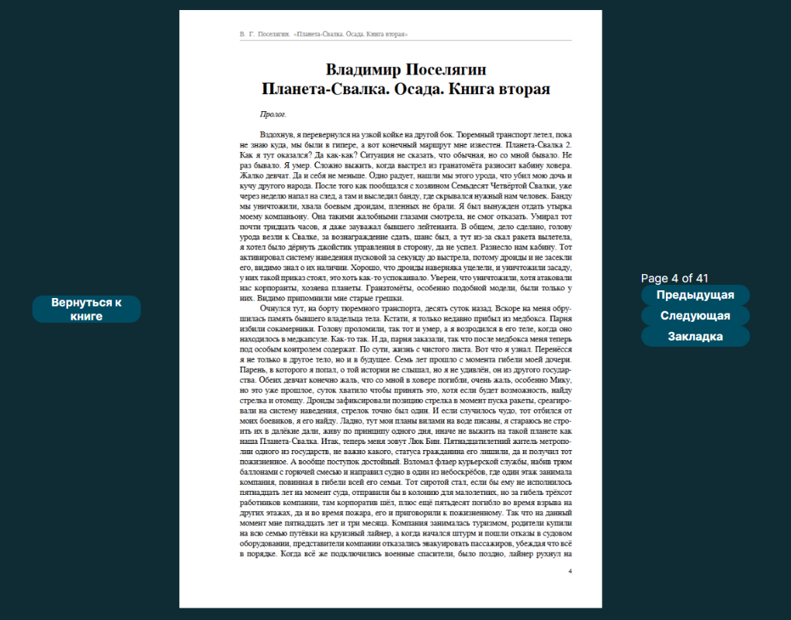

Рисунок 40 - Страница для чтения

Если пользователь авторизовался как администратор, то пользователь может удалять отзывы переходя на страницу книги. Пример удаления отзыва представлен на рисунке 30.

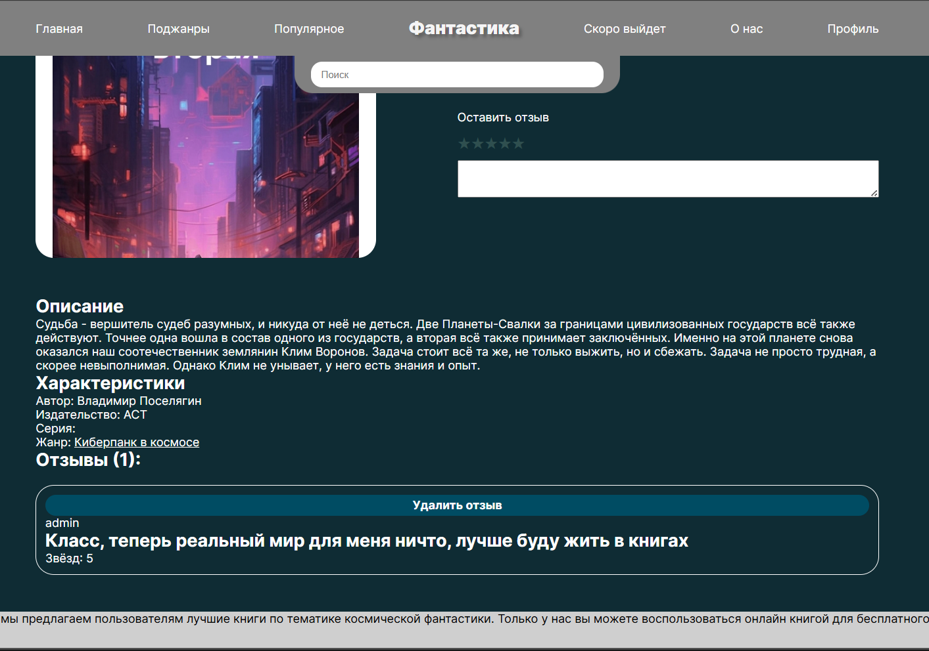

Рисунок 41 - удаление отзыва

Также у пользователя авторизированным как администратор в профиле добавляется административная панель, с которой появляется возможность добавлять и редактировать книги, а также добавлять и удалять список поджанров. Пример с использованием административной панели представлена на рисунках 31-34

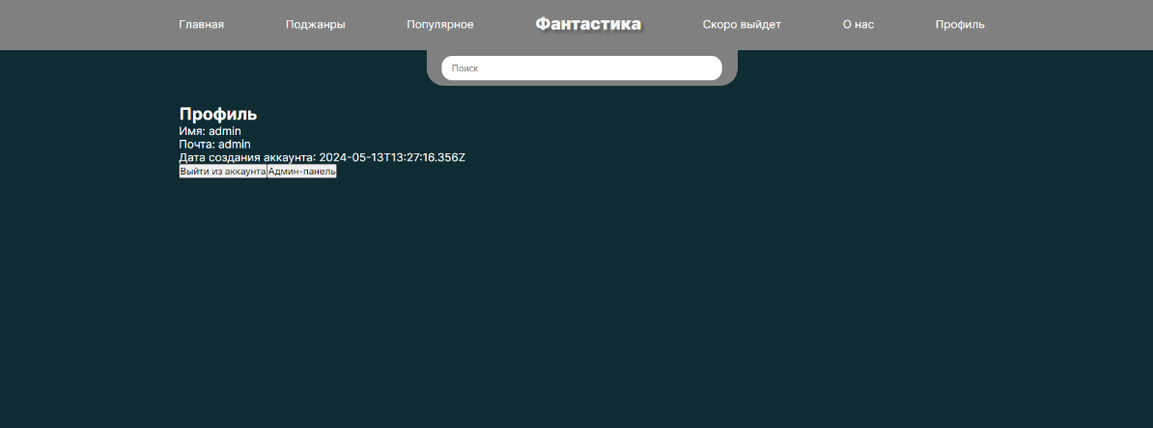

Рисунок 42 - Добавлена кнопка для административной панели

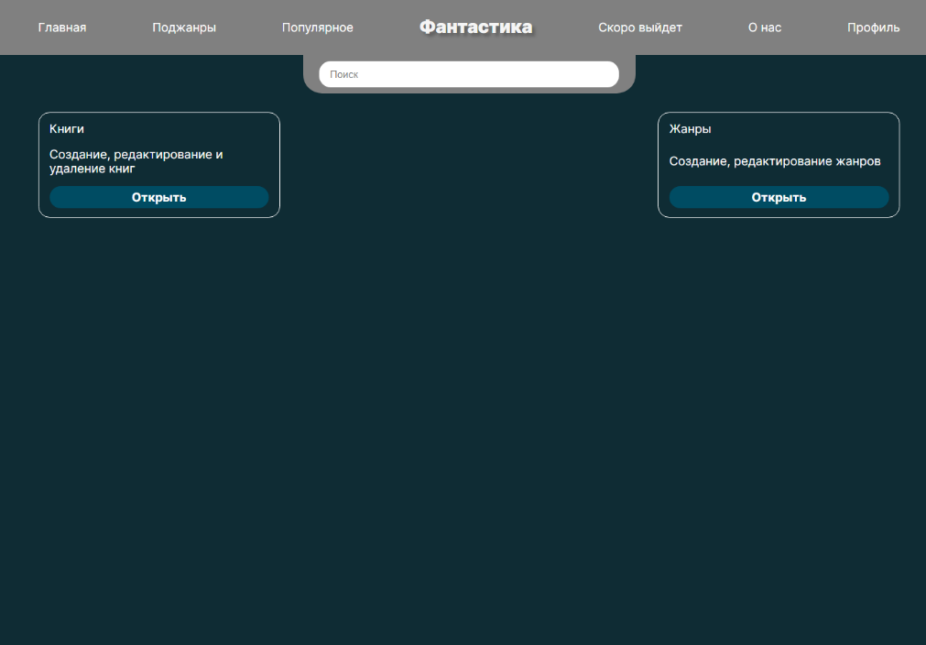

Рисунок 43 - Выбор категории редактирования

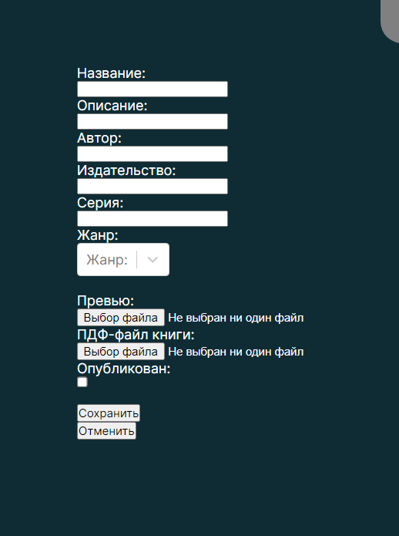

Рисунок 44 - Создание книги

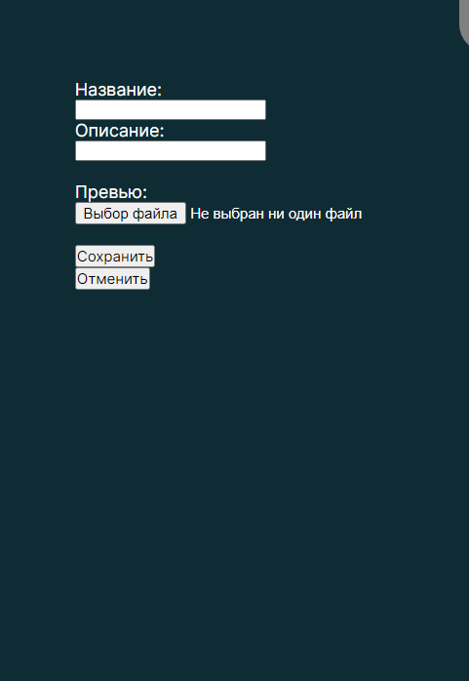

Рисунок 45 - создание жанра

# ЗАКЛЮЧЕНИЕ

В процессе курсового проекта была поставлена цель разработать веб-приложение электронных книг «Фантастика». В результате работы был создан дизайн пользовательского интерфейса и back-end часть приложения, обеспечивающее возможность бесплатного прочтения книг.

Из языков программирования основным для разработки был выбран JavaScript, с использованием библиотеки React.js. Его применение в моем проекте было очень полезным и удобным. React.js предоставляет множество полезных функций и инструментов, которые значительно упростили разработку моего веб-приложения. Эта библиотека значительно упрощает разработку и тестирование веб-приложения. Общение с сервером реализовано с помощью Restfull API, для работы с данными из базы данных и статических файлов. Использование Node.js упростило написание кода для чтения системой PDF файлов и работой с ними, с помощью готовых .lib - файлов. Все необходимые диаграммы и модели помогли мне разработать нужный интерфейс. Для того, чтобы поставленная цель была решена, были выполнены следующие задачи:

* Предпроектное исследование.
* Написание технического задания.
* Проектирование интернет-магазина.
* Разработка интернет-магазина.
* Документирование интернет-магазина.

# СПИСОК ИСПОЛЬЗУЕМЫХ ИСТОЧНИКОВ

1. <https://ru.react.js.org/docs/react-component.html> (дата обращения: 17.03.2024). – Текст: электронный.
2. <https://nodejsdev.ru/guides/webdraftt/static/?ysclid=lwwhcxl1sz386859085> (дата обращения: 17.03.2024). – Текст: электронный.
3. <https://getbootstrap.ru/docs/5.1/layout/containers/> (дата обращения: 23.03.2024). – Текст: электронный.
4. <https://habr.com/ru/articles/522078/> (дата обращения: 28.03.2024). – Текст: электронный.
5. <https://git-scm.com/downloads> (дата обращения: 13.04.2024). – Текст: электронный.
6. <https://nodejs.org/en> (дата обращения: 18.03.2024). – Текст: электронный.
7. <https://www.postgresql.org/download/> (дата обращения: 18.03.2024). – Текст: электронный.
8. <https://node-postgres.com/features/connecting> (дата обращения: 20.03.2024). – Текст: электронный.
9. <https://habr.com/ru/articles/565062/> (дата обращения: 20.03.2024). – Текст: электронный.
10. https://habr.com/ru/articles/483202/ (дата обращения: 20.03.2024). – Текст: электронный.

**Приложение А Техническое задание**

**Министерство образования Иркутской области**

Государственное бюджетное профессиональное образовательное учреждение

Иркутской области

«Иркутский авиационный техникум»

(ГБПОУИО «ИАТ»)

|  |  |
| --- | --- |
|  |  |

ТЕХНИЧЕСКОЕ ЗАДАНИЕ

ВЕБ-ПРИЛОЖЕНИЕ ЭЛЕКТРОННЫХ КНИГ «ФАНТАСТИКА»

|  |  |  |
| --- | --- | --- |
| Руководитель: | ____________________________________________  (подпись, дата) | (Н.Р. Карпова) |
| Студент: | ____________________________________________  (подпись, дата) | (А.С.Нестерук) |

Иркутск 2024

**1 Общие сведения**

Наименование работы: веб-приложение электронных книг «Фантастика».

Исполнитель: студент Иркутского авиационного техникума, отделения ИКТ, группы ВЕБ-21-1, Нестерук А.С.

Разработка веб-приложения проходит в рамках курсового проекта по МДК.09.01 «Проектирование и разработка веб-приложений», на основании приказа №284-у от 29 января 2024 года.

Сроки разработки веб-приложения с 29.01.2024 по 13.05.2024 года.

**2 Назначение и цели создания веб-приложения**

Назначение создания веб-приложения для чтения книг заключается в чтении книг онлайн. Цель создания веб-приложения обеспечение удобного выбора и чтения книг через интернет.

# Требования к веб-приложению в целом

# 3.1 Требования к структуре и функционированию веб-приложения

1. Раздел «Личный кабинет»:
   1. Отображение информации о пользователе, включая имя, электронную почту и историю просмотров.
   2. Возможность редактирования личных данных и настроек учетной записи.
   3. Возможность быстрого перехода в другие разделы сайта.
2. Раздел «Библиотека»:
   1. Отображение списка доступных книг жанра космическая фантастика с возможностью фильтрации и сортировки по различным параметрам (автор, название, и т.д.).
3. Раздел «Чтение»:
   1. Возможность чтения книг онлайн с адаптивным дизайном
   2. Возможность добавления закладок и заметок в процессе чтения.
4. Раздел «Комментарии»:
   1. Возможность оставлять комментарии к книгам и участвовать в дискуссиях с другими пользователями.

**3.2 Требования к надежности**

Для обеспечения надежности необходимо проверять корректность получаемых данных и реализовать валидность полей. Входные данные поступают в виде значений c клавиатуры. Эти значения отображаются в отдельных полях таблицы.

**3.3 Требования к безопасности**

Для обеспечения безопасности в веб-приложении, необходимо реализовать разграничение прав доступа.

* 1. **Требования к эксплуатации, техническому обслуживанию, ремонту и** **хранению компонентов системы**

Минимальные системные требования для рабочей станции:

1. Процессор: Intel Pentium 4 2.0Ghz / AMD XP 2200+;
2. Оперативная память: 16 гб;
3. Жёсткий диск: 256 гб;
4. Операционная система: Windows, Linux, MacOS.

**4 Требования к документированию**

Основным документам, регламентирующими использование веб-приложения является руководство пользователя.

Основным документам, регламентирующими разработку веб-приложения является техническое задание.

**5 Состав и содержание работ по созданию веб-приложения**

В таблице 1 представлены плановые сроки начала и окончания работы по созданию веб-приложения

Таблица 1 – Плановые сроки по созданию веб-приложения

|  |  |  |  |
| --- | --- | --- | --- |
| №  п/п | Содержание этапа или стадии  выполнения КП | Сроки выполнения | |
| Начало | Окончание |
| 1 | Предпроектное исследование предметной области (выбор темы, постановка цели, задач, описание области применения, исследование предметной области) | 30.01.24 | 09.02.24 |
| 2 | Разработка технического задания (выбор архитектуры программного обеспечения, выбор типа пользовательского интерфейса, выбор языка и среды программирования) | 09.02.24 | 19.02.24 |
| 3 | Проектирование программного обеспечения.  (разработка структурной и функциональной схемы ПО, проектирование базы данных) | 19.02.24 | 04.03.24 |
| 4 | Оформление пунктов пояснительной записки (введение, предпроектное исследование, техническое задание и проектирование веб-приложения) | 04.03.24 | 11.03.24 |
| 5 | Разработка (программирование) и отладка программного продукта | 11.03.24 | 29.04.24 |
| 6 | Составление программной документации (оформление ПЗ, руководство пользователя и презентации) | 29.04.24 | 13.05.24 |

# ПРИЛОЖЕНИЕ Б ЛИСТИНГ КОДА ПОИСКА КНИГ

//Предоставляем путь к статическим файлам веб-приложения

const PATH_STATIC = path.join(__dirname, '..', '..', 'static')

module.exports = new class BookController{

async list(req,res){

try{

const { role} = req.user

const {ignorePublishStatus} = req.query

const {limit, offset} = getPagination(req)

const where = {}

where.isPublished = true

if(role && role === "ADMIN" && ignorePublishStatus){

delete where.isPublished

}

//создаём запрос на список книг и их колличество

const data = await Book.findAndCountAll({offset, limit, where})

return res.json(data)

}catch(err){

return res.status(400).json(err)

}

}

async unpublishList(req,res){

try{

const {limit, offset} = getPagination(req)

const data = await Book.findAndCountAll({offset, limit, where: {isPublished: false}})

return res.json(data)

}catch(err){

return res.status(400).json(err)

}

}

//Извлекаем данные из базы данных и создаём обьект обновления который замещает устаревшие данные

async update(req,res){

try{

const {id} = req.params

const {name, desc, author, publishingHouse, series, genreId, isPublish} = req.body

const updObj = {}

if(name){

updObj.name = name

}

if(desc){

updObj.desc = desc

}

if(author){

updObj.author = author

}

if(publishingHouse){

updObj.publishingHouse = publishingHouse

}

if(series){

updObj.series = series

}

if(genreId){

updObj.GenreId = genreId

}

if(isPublish && (Boolean(isPublish) === false || Boolean(isPublish) === true)){

updObj.isPublished = isPublish

}

const obj = await Book.findOne({where: {id}})

if(!obj){

return res.status(404).json({message: "NOT_FOUND"})

}

const upd = await Book.update(updObj,{where: {id}})

if(req.files){

const {preview, pdf} = req.files

if(pdf){

try{

if(pdf && pdf.mimetype === "application/pdf"){

fs.unlinkSync(path.join(PATH_STATIC, 'books', `${id}.pdf`))

pdf.mv(path.join(PATH_STATIC, 'books', `${id}.pdf`))

}

}catch(err){

console.log(err)

}

}

if(preview){

try{

if(preview && (preview.mimetype === "image/jpeg") || preview.mimetype === "image/jpg"){

fs.unlinkSync(path.join(PATH_STATIC, 'previews', `${id}.jpg`))

preview.mv(path.join(PATH_STATIC, 'previews', `${id}.jpg`))

}

}catch(err){

console.log(err)

}

}

}

return res.json({message: "UPDATED"})

}catch(err){

console.error(err)

return res.status(400).json(err)

}

}

async getPDFByBookId(req,res){

try{

const {id} = req.params

const userId = req.user.id

// определяем путь к пдф файлу

const pathName = path.join(__dirname, '..', '..', 'static', 'books', `${id}.pdf`)

// читает файл пдф

const file = fs.readFileSync(pathName,'utf-8')

if(!file){

return res.status(404).json({message: "NOT_FOUND"})

}

// счётчик колличества прочтений

const book = await Book.findOne({where: {id}})

book.readCount++

await book.save()

return res.sendFile(pathName)

}catch(err){

return res.status(400).json(err)

}

}

//создание книги и проверка на все заполненные поля

async createBook(req,res,next){

try{

const {name, desc, author, publishingHouse, series, genreId, isPublish} = req.body

const {preview, pdf} = req.files

if(!name || !desc || !author || !publishingHouse || !series || !genreId){

throw new Error({message: "CHOOSE_FIELDS"})

}

const result = await Book.create({name, desc, author, publishingHouse, series, GenreId: genreId, isPublished: isPublish})

//перемещаем пдф в статику

try{

if(pdf && pdf.mimetype === "application/pdf"){

pdf.mv(path.join(PATH_STATIC, 'books', `${result.id}.pdf`))

}

}catch(err){

console.log(err)

}

//перемещаем превью в статику

try{

if(preview && (preview.mimetype === "image/jpeg") || preview.mimetype === "image/jpg"){

preview.mv(path.join(PATH_STATIC, 'previews', `${result.id}.jpg`))

}

}catch(err){

console.log(err)

}

return res.json(result)

}catch(err){

console.log(err)

return res.status(400).json(err)

}

}

// удаление книги, после идёт процесс удаления пдф и превью

async deleteById(req,res){

try{

const {id} = req.params

await Book.destroy({where: {id}})

try{

fs.unlinkSync(path.join(PATH_STATIC, 'books', `${id}.pdf`))

fs.unlinkSync(path.join(PATH_STATIC, 'previews', `${id}.jpg`))

}catch(err){

console.error(err)

}

return res.json({message: "DELETED"})

}catch(err){

console.log(err)

return res.status(400).json(err)

}

}

async setBookMark(req,res) {

try{

const {id} = req.params

const {page} = req.body

const userId = req.user.id

let bookmark = await Bookmark.findOne({where: {BookId: id, UserId: userId}})

if(bookmark){

if(bookmark.page === page){

await bookmark.destroy()

return res.json({message: "REMOVED"})

}

bookmark.page = page

await bookmark.save()

return res.json({message: "UPDATED"})

}

bookmark = await Bookmark.create({page, BookId: id, UserId: userId})

return res.json({message: "SETTED"})

}catch(err){

return res.status(400).json(err)

}

}

async getBookMark(req,res){

try{

const {id} = req.params

const userId = req.user.id

const bookmark = await Bookmark.findOne({where: {BookId: id, UserId: userId}})

if(!bookmark){

return res.status(404).json({message: "NOT_FOUND"})

}

return res.json(bookmark)

}catch(err){

return res.status(400).json(err)

}

}

async getByGenreId(req,res){

try{

const {id} = req.params

const {limit, offset} = getPagination(req)

const data = await Book.findAndCountAll({offset, limit, where: {GenreId: id, isPublished: true}})

return res.json(data)

}catch(err){

return res.status(400).json(err)

}

}

async getById(req,res){

try{

const {id} = req.params

const data = await Book.findOne({

where: {id},

include: [

{

model: Genre,

attributes: ['id', 'name', 'desc']

}

]

})

if(!data){

return res.status(404).json({message: "NOT_FOUND"})

}

if(!data.dataValues.isPublished){

return res.status(404).json({message: "NOT_FOUND"})

}

const reviews = await Review.findAll({

include: [{

model: Book,

where: { id: id },

}]